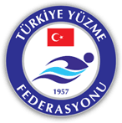
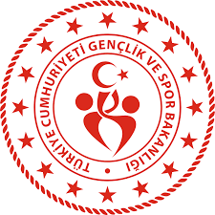 DİYARBAKIR YÜZME İL TEMSİLCİLİĞİ

23 Nisan Ulusal Egemenlik ve Çocuk Bayramı
YÜZME ŞENLİĞİ

Yarışma Tarihi: 26 Nisan 2023

Yarışma Yeri: Köşkler Kapalı Yüzme Havuzu
Saat:10:00
.
YARIŞMA PROGRAMI
Sabah Seansı / 10:00
Branş | Yaş Grubu |  | Cinsiyet
50M SERBEST AYAK | 7 YAŞ | K-E
50M SIRTÜSTÜ | 7-8-9-10 YAŞ | K-E
50M KELEBEK | 8-9-10 YAŞ | K-E
100M SERBEST | 8-9-10 YAŞ | K-E
Akşam Seansı
50M SIRTÜSTÜ AYAK | 7 YAŞ | K-E
50M SERBEST | 7-8-9-10 YAŞ | K-E
50M KURBAĞALAMA | 7-8-9-10 YAŞ | K-E
100M SIRTÜSTÜ | 8-9-10 | K-E

